ANATOLIEN VIN BYDER PÅ UKENDTE DRUESORTER TIL
- Vin kulturens kilde i Danmark
Druernes vugge fundet
Der er steder, hvor det er lettere at dyrke vin end i det flotte men trøstesløse landskab i det sydøstlige Tyrkiet Ikke desto mindre mener forskere at have bevis for, at stenalderfolk på egnen var de første, der dyrkede vin. Gamle druesorter som Boğazkere og Öküzgözü indeholder DNA, der gør det sandsynligt, at man her har oprindelsen til de moderne europæiske sorter. Forskerne har længe forsøgt at finde ud af, hvor vilde drue- sorter var forfædre til vor tids sorter. På en konference i Tyrkiet kunne den schweiziske botaniker og DNA-detektiv José Vouillamoz for nylig afsløre, at det sydøstlige Anatolien i den asiatiske del af Tyrkiet må være det første sted, hvor man dyrkede vin. Beviserne var rester af vinsten, man havde fundet i kar, som var tusinder af år gamle. Kilde: http://www.vinavisen.dk/sider/Nyheder_2012-49
Vin | Farve | Alm. pris | Festivals  pris | Merkøbs pris pr. flaske  (min. 6)
AltınKöpük 2018  Naturlig bobler | Mousserende | 149,- | 130,- | 115,- | 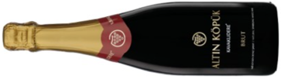
Vin-Art Narince-Chardonnay  2014- cremet, sprød syrlighed | Hvid | 139,- | 115,- | 105,- | 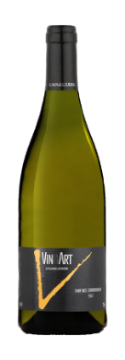
Angora Beyaz 2018  Frisk druesmag | Hvid | 79,- | 65,- | 55,-
Lâl 2018  Friske skovbundsbær | Rosé | 109,- | 85,- | 75,- | 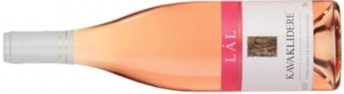
Egeo Syrah2016  Kraftfuld vin | Rød | 159,- | 130,- | 120,-
Selection Kırmızı 2015  Let-drikkelig tanninrige vin | Rød | 149,- | 120,- | 115,- | 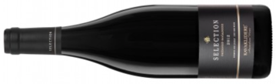
Vin-Art Kalecik karası-Syrah 16  Velbalanceret frugtsmage | Rød | 139, - | 115,- | 105,- | 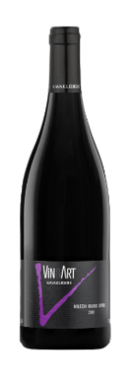
Ancyra Bogazkere 2015  velafbalanceret, fyldig | Rød | 136,- | 115,- | 110,- | 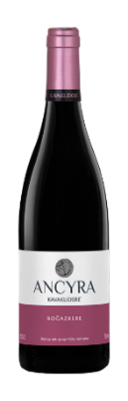
Yakut 2018  Hint af intense kirsebær | Rød | 109,- | 85,- | 75,-
Angora Kırmızı 2018  Eftersmag af modne frugter | Rød | 79,- | 65,- | 55,- | 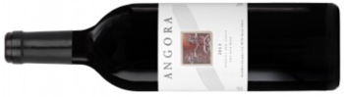
Sultaniye 2018  permanente frugtsødmesmage | Hvid | 109,- | 85,- | 75,- | 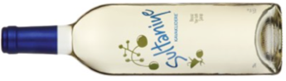

Website: www.anatolienvinimport.dk
E-mail: kontakt@anatolienvinimport.dk
Telefon: +45 28 26 83 57
KØB v/12 stk. vin, få vinen leveret til døren kr. 89,- i hele Danmark

ALTIN KÖPÜK 2017 : Tør-MOSSERENDE - Naturlige Bobler
Emir
Kappadokien / Central Anatolia
Lysegul.
Elegant med sten frugt aroma af hvide blomster såsom
kaprifolium og pære dessert.
Velvarende aroma, fyldig , fedt , imponerende og elegant.
Serveres bedst ved temperatur 6-8°C
Hver timer på dagen kan indtages med forretter, skaldyr,
sushi, skaldyr risotto, grøntsager, pasta, is og fløde. Alc. 12,5%

VIN-ART NARINCE & CHARDONNAY 2014 : Tør
Narince & Chardonnay
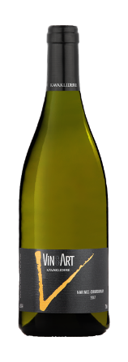
Kappadokien / Central Anatolia
Lysegul
Med tropisk frugt, lind og citrus aromaer
Den strukturerede og vedholdende cremet med en sprød syrlighed
Modnet i 8 måneder i 225 LT franske egetræsfade.
Serveres bedst ved temperatur 9-11 ° C
Matcher med grillet stegt fisk og kylling, skaldyr linguine med fløde,
porcini tagliatelle og modne gule oste gammel gule oste. Alc. 14 %

ANGORA BEYAZ 2017 : Tør – Hvid
Sultaniye
Denizli/Ægæiske
Lys grønlig gul
Intens, frisk hvid frugt aroma
Sprød, velafbalanceret og rig med en vedholdende aroma
Serveres bedst ved temperatur 6-8 °C
Passer godt sammen med grillet fisk, grillet kylling, skaldyr, salater
og friske oste. Det kan også nydes som aperetif. Alc. 13%

LÂL 2017 : Tør – Rose
Çalkarası
Denizli / Ægæiske regionen
Lyst lyserød / lakserød
Markant friske røde frugter med jordbær og hindbær noter
Intense og vedvarende eftersmag, aromatisk, lækker og velafbalancere
Serveres bedst ved temperatur 6-8 ° C
Perfekt som forfriskning eller til Thai kylling, grillet fisk og kylling,
let krydret mad, pizzaer og og pasta. Alc. 14,5 %

EGEO SYRAH 2016 : Tør
Syrah
Denizli /Güney Ægæiske regionen
Mørk Bordeaux farve
Har en kompleks duft af søde krydderier, mørke skovbære og sorte oliven
Har en fyldig og længere blivende kompleks smag
Modnet i 10 måneder i 225 LT franske egetræsfade
Serveres bedst ved temperatur 17-18 ° C
Passer perfekt med kryddersauce, får og oksekød, Fajitas (Mexc.rette),
krydderi marineret grillet rødt kød, vildtkød og stærke lagret oste. Alc. 14 %

SELECTION ÖKÜZGÖZÜ & BOĞAZKERE 2015 : Tør
Öküzgözü & Bogazkere
Elazığ, Diyarbakır / Østlige Anatolien
Mørk rød med fuchsia nuancer
Intens med tørrede røde frugt aroma såsom tørret blomme og sød krydderi aroma.
Kraftfuld, fyldig, lang med vedvarende og komplekse varianter.
Modnet i 8 måneder i 225 LT franske egetræsfade.
Serveres bedst ved temperatur 17-18 ° C
Kampe perfekt med krydret sauced røde kødretter, T-bone steak, spaghetti Carbonara og
gammel gule oste. Alc. 14 %

VIN-ART 2015: Tør
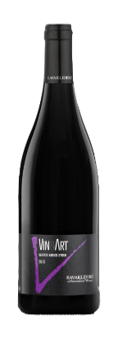
Kalecik Karası & Syrah
Central Anatolia, Denizli/Ægæiske regionen.
Lyse Rubinrød.
Intens smag, søde krydderier med røde og hvide frugter som kirsebær og bananen.
Fyldig og flydende bløde tanniner og velholdende rige smag.
Modnet i 7 måneder i 225 LT franske egetræsfade.
Serveres bedst ved temperatur 17-18 ° C
Passer til oksekød, kylling med lidt krydderier ,Stenovnsretter og Porcini risotto.
Alc. 14,5 %

ANCYRA BOGAZKERE 2015: Tør
Bogazkere
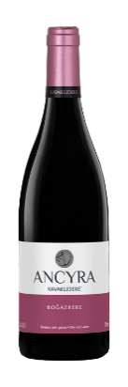
Pendore winyard/Ægæiske region.
Levende og lyse lilla blomme
Markeret aroma af røde frugter som kirsebær og blomme med noter af violer
Afbalalanceret syre indhold, levende, markante tanniner, velafbalanceret,
fyldig og vedvarende smag på ganen.
Serveres bedst ved temperatur 16-17 °C
Matche vinen Grillet oksekød og lam, milde krydderier, sauce med rødt kød,
modnet ost, og delikatesse produkter. Alc. 14 %

YAKUT 2018 : Tør
Boğazkere, Öküzgözü, Carignan, Alicante
Elazığ, Diyarbakır / Øst Anatolia, İzmir / Ægæiske regionen
Lyse, mørke fuchsia
Intense røde frugter, Damson og sur kirsebær; violette noter.
Rige aromatiseret, koncentreret, modne tanniner, velafbalanceret og lange.
Serveres bedst ved temperatur 17-18 ° C
Passer perfekt med pizza Kusine a la Turca, kolde rødt kød retter eller Lasagne osv.
Alc. 13,5 %

ANGORA KIRMIZI 2018 : Tør
Öküzgözü & Cabernet & Sauvignon & Merlot & Carignan & Alicante
İzmir / Ægæiske Regionen, Elazığ / Øst Anatolia
Lyse kirsebær
Karakteristike aroma med modne røde frugter, kirsebær og rødblommer.
Smagen er velstruktureret og afbalanceret med en vedvarende eftersmag af frisk frugt og
Serveres bedst ved temperatur 16-18 °C
Passer med Delikatesser, lys sovs, rødt kød retter, pasta med bolognese sauce, passer
også godt til burgere og grill. Alc. 14 %

SULTANİYE 2018 : HalvTør/Sød vin
Sultaniye
Denizli/Ægæiske regionen
Lyse lys grønlig gul
Markeret med hvide frugt aromaer som æble og pære.
Livlig med permenante smag, god balance mellem surhedsgrad og sødme.
Serveres bedst ved temperatur 6-8 °C
Passer perfekt til kager med mandel cookie, æble tærte, frugt, salater. Alc. 12,5 %

